# 

|  |  |
| --- | --- |
| **Nombre del curso:** | Diseño de presentaciones electrónicas |
| **Nombre del participante:** |  |
| **Nombre del instructor:** | Luz Elena Muñoz Salgado |
| **Fecha:** |  |

# PRÁCTICA 1. RECONOCIMIENTO DE LA VENTANA

**Instrucciones:** identifica las partes de la ventana, colocando el nombre en la tabla según corresponda al número.

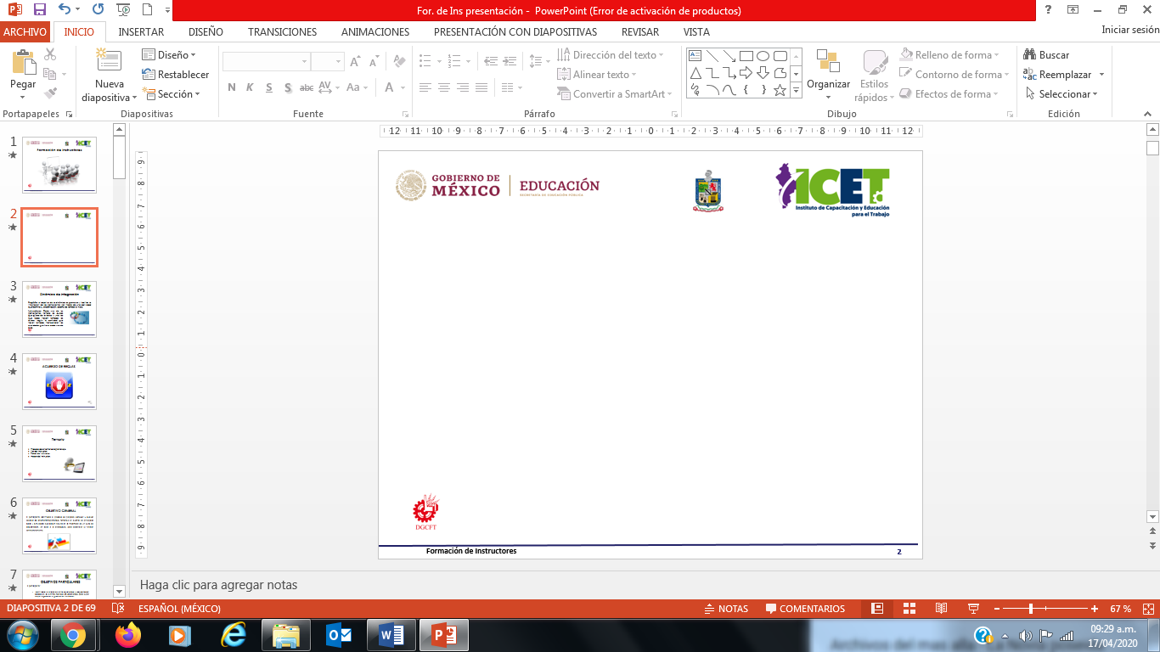

|  |  |
| --- | --- |
| 1. |  |
| 2. |  |
| 3. |  |
| 4. |  |
| 5. |  |
| 6. |  |
| 7. |  |
| 8. |  |

Describe la forma más sencilla para entrar al programa.

|  |
| --- |
|  |

Guarda cambios y comparte en la plataforma.

|  |  |
| --- | --- |
| **Nombre del curso:** | Diseño de presentaciones electrónicas |
| **Nombre del participante:** |  |
| **Nombre del instructor:** | Luz Elena Muñoz Salgado |
| **Fecha:** |  |

# PRÁCTICA 2. GUARDAR

**Instrucciones:** Abre el “Archivo ejemplo” que se encuentra en el escritorio y guárdalo con el nombre de ARCHIVO EJEMPLO Y TU NOMBRE y compártelo en la plataforma.

|  |  |
| --- | --- |
| **Nombre del curso:** | Diseño de presentaciones electrónicas |
| **Nombre del participante:** |  |
| **Nombre del instructor:** | Luz Elena Muñoz Salgado |
| **Fecha:** |  |

# PRÁCTICA 3. TIPOS DE VISTA

**Instrucciones:** Abre el archivo que acabas de guardar y práctica las diferentes vistas con las que cuenta el programa.

Aplica la vista de esquema, guarda el archivo bajo el nombre de “vista esquema” y comparte en la plataforma.

|  |  |
| --- | --- |
| **Nombre del curso:** | Diseño de presentaciones electrónicas |
| **Nombre del participante:** |  |
| **Nombre del instructor:** | Luz Elena Muñoz Salgado |
| **Fecha:** |  |

# PRÁCTICA 4. TRABAJAR CON DIAPOSITIVAS

**Instrucciones:** Abre el archivo que lleva tu nombre y sigue las indicaciones que se describen a continuación:

* Inserta una diapositiva con diseño en blanco entre la uno y la dos.
* Selecciona la diapositiva cuatro, la seis y la nueve.
* Copia la diapositiva 5 y muévela al final.
* Duplica la diapositiva siete.
* Mueve la diapositiva seis al final.
* Elimina las últimas dos diapositivas.

Guarda el archivo como “Manipulación de diapositivas” y comparte en la plataforma.

|  |  |
| --- | --- |
| **Nombre del curso:** | Diseño de presentaciones electrónicas |
| **Nombre del participante:** |  |
| **Nombre del instructor:** | Luz Elena Muñoz Salgado |
| **Fecha:** |  |

# PRÁCTICA 5. DISEÑO

**Instrucciones:** Abre el archivo ejemplo inicial y sigue las indicaciones que se describen a continuación:

* Aplica el tema Sector, o bien, si no lo encuentras, aplica el que más te agrade.
* Aplica la variante que más te agrade.
* En la diapositiva tres agrega un fondo sólido color púrpura.
* En la diapositiva cinco, degradado personalizado.
* En la diapositiva siete, aplica una imagen como fondo, desplazándola de tal forma que esta quede en el centro.
* En la diapositiva nueve, aplica textura mármol blanco.
* En la diapositiva 11, con trama horizontal clara color azul, fondo celeste.

Guarda el archivo como “Diseño de presentación” y comparte en la plataforma.

|  |  |
| --- | --- |
| **Nombre del curso:** | Diseño de presentaciones electrónicas |
| **Nombre del participante:** |  |
| **Nombre del instructor:** | Luz Elena Muñoz Salgado |
| **Fecha:** |  |

# PRÁCTICA 6. IMÁGENES

**Instrucciones:** Abre un nuevo archivo y cambia la diapositiva a diseño en blanco, siguiendo las indicaciones que se mencionan a continuación:

* Inserta cuatro diapositivas en blanco, es decir, tu archivo contará con cinco diapositivas.
* Recuerda que la diapositiva uno debe estar el diseño en blanco.
* Aplica el tema que más te agrade.
* De la diapositiva uno a la cuatro, inserta una imagen y en la diapositiva cinco, cuatro imágenes.
* Utilizando las herramientas propias de imagen, aplica formato en todas las imágenes.

Guarda el archivo bajo el nombre de “Imágenes” y comparte en la plataforma.

|  |  |
| --- | --- |
| **Nombre del curso:** | Diseño de presentaciones electrónicas |
| **Nombre del participante:** |  |
| **Nombre del instructor:** | Luz Elena Muñoz Salgado |
| **Fecha:** |  |

# PRÁCTICA 7. TEXTOS

**Instrucciones:** Abre un nuevo archivo y sigue las indicaciones siguientes:

* Inserta cuatro diapositivas en blanco, pero deja la primera con el diseño de título, en total, tienes que tener cinco diapositivas.
* En la diapositiva uno, en la posición de título, agrega el texto “Curso de computación”, y en la posición de subtítulo agrega el texto de “Instituto de Capacitación y Educación para el Trabajo”.
* En la diapositiva dos, inserta una forma de rectángulo y captura los horarios de tu curso, cambiando el tamaño de la fuente a número 66, tipo de fuente Lucida Console, estilo de negritas.
* En la diapositiva tres, inserta un WordArt Relleno degradado oro, captura tu nombre completo y cambia el relleno por una imagen, con un contorno de ¾ color azul.
* En la diapositiva cuatro, agrega un cuadro de texto y como primer renglón escribe “Mis metas en la vida”, después utilizando las viñetas, enumera cinco de tus metas, aplicando formato de fuente para que se vea profesional.
* Por último, en la diapositiva cinco, cambia el diseño de diapositiva por, Solo el título, y en esa posición agrega la palabra FIN, aplicando alineación centrada, dirección del texto apilado, sombra de texto, tipo de fuente *Monotype Corsiva y* espaciado Muy separado.

Guarda el archivo bajo el nombre de “Textos” y comparte en la plataforma.

|  |  |
| --- | --- |
| **Nombre del curso:** | Diseño de presentaciones electrónicas |
| **Nombre del participante:** |  |
| **Nombre del instructor:** | Luz Elena Muñoz Salgado |
| **Fecha:** |  |

# PRÁCTICA 8. FORMAS Y DIBUJOS

**Instrucciones:** Sigue las indicaciones:

* Abre PowerPoint y elige diapositiva con diseño en blanco.
* Inserta cinco nuevas diapositivas en blanco.
* En la diapositiva uno, inserta un cuadro de texto que contenga tu primer nombre, un WordArt con tu fecha de nacimiento y una forma con texto que diga tu dirección.
* En la diapositiva dos, inserta 10 diferentes líneas y flechas dando un formato diferente a cada una de ellas, empleando color, estilo de línea, estilo de guion, de flecha, sombra y tercera dimensión.
* En la diapositiva tres, inserta cinco formas dando un formato diferente a cada una de ellas, utilizando color de relleno, efectos de relleno (degradado, textura, tramas e imagen).
* En la diapositiva cuatro, dibuja cuadros colocando un número a cada uno de ellos y dando un color diferente de relleno para ordenaros de manera que queden del 1 al 8 y agrúpalos.
* Duplica la diapositiva cuatro y cambia las formas.
* En la diapositiva seis, con las formas que tiene el sistema, realiza una figura sin olvidar que las tienes que agrupar.

Guarda en el archivo bajo el nombre de “Formas y Dibujos” y comparte en la plataforma.



|  |  |
| --- | --- |
| **Nombre del curso:** | Diseño de presentaciones electrónicas |
| **Nombre del participante:** |  |
| **Nombre del instructor:** | Luz Elena Muñoz Salgado |
| **Fecha:** |  |

# PRÁCTICA 10. GRÁFICO

**Instrucciones:** Abre PowerPoint y cambia el diseño de diapositiva a diapositiva en blanco.

Inserta un gráfico circular y cambia los datos junto con el formato tratando de que se vea formal.

Guarda el archivo bajo el nombre de “Gráfico” y comparte en la plataforma.

|  |  |
| --- | --- |
| **Nombre del curso:** | Diseño de presentaciones electrónicas |
| **Nombre del participante:** |  |
| **Nombre del instructor:** | Luz Elena Muñoz Salgado |
| **Fecha:** |  |

# PRÁCTICA 11. DIAGRAMA

**Instrucciones:** Abre PowerPoint y cambia el diseño de diapositiva a diapositiva en blanco.

Inserta un diagrama de jerarquía para hacer una organigrama del departamento de Contabilidad, en el cual, los miembros de dicho departamento son los siguientes, el contador, la secretaria del contador, contralor, dos auxiliares contables y un mensajero.

Cambia las formas del diagrama y aplica formato personalizado.

Guarda el archivo bajo el nombre de “Diagrama” y comparte en la plataforma.

|  |  |
| --- | --- |
| **Nombre del curso:** | Diseño de presentaciones electrónicas |
| **Nombre del participante:** |  |
| **Nombre del instructor:** | Luz Elena Muñoz Salgado |
| **Fecha:** |  |

# PRÁCTICA 12. ANIMACIONES Y TRANSICIONES

**Instrucciones:** En esta práctica veremos cómo aplicar la transición y animación a diferentes objetos.

* Abre PowerPoint y selecciona el diseño que más te agrade.
* En la diapositiva agrega en la posición de Título: Películas y como subtítulo: tu género favorito.
* Agrega una diapositiva de título (diapositiva dos) y captura tu nombre completo dando formato al mismo.
* Inserta la diapositiva tres aplicando diseño de título, en donde vas a capturas “Mis películas favoritas”, inserta un elipse y dentro de esta forma, captura tus cinco películas favoritas señalizadas por viñetas, en seguida una forma a mano alzada.
* Aplica personalizar animación de acuerdo a las siguientes indicaciones:
  + Selecciona el título y agrega un efecto de entrada… Rombo…
  + Selecciona la elipse y aplica el efecto de entrada… Aparecer…
  + Selecciona nuevamente el elipse y agrega un efecto más, de salida…Desaparecer…
* Inserta la diapositiva cuatro y elige diseño de diapositiva de título capturando en el “Semejanzas de mis películas favoritas”; inserta seis cuadros de texto y dentro de cada uno de ellos una semejanza de tus películas favoritas y dale formato.
  + Personalízalo con animaciones, cada objeto debe de contar con una animación de entrada, énfasis y salida de forma automática.
* Elije una transición distinta para cada diapositiva, y configúrala de tal manera que avance de forma automática.
* Cambia el modo de vista por la de presentación y observa los efectos de Transición y animación.

Guarda el archivo bajo el nombre de “Animaciones y transiciones” y comparte en la plataforma.

|  |  |
| --- | --- |
| **Nombre del curso:** | Diseño de presentaciones electrónicas |
| **Nombre del participante:** |  |
| **Nombre del instructor:** | Luz Elena Muñoz Salgado |
| **Fecha:** |  |

# PRÁCTICA 13. ELEMENTOS MULTIMEDIA

**Instrucciones:** Realiza una presentación con un tema libre, lo único es que debe de contar con los siguientes aspectos:

* Debe de contar con 20 diapositivas.
* Aplica un Tema de tu elección.
* Personaliza el fondo de por lo menos 10 diapositivas.
* Cada diapositiva debe tener por lo menos tres objetos, aplicándoles formato a cada uno de ellos.
* Cada diapositiva debe de tener transición automática.
* Uno de cada objeto tiene que tener animación, es decir, tendría que ser una animación por diapositiva.
* Agrega una canción.
* Agrega un vídeo.

Guarda el archivo bajo el nombre de “Elementos Multimedia”y comparte en la plataforma.

|  |  |
| --- | --- |
| **Nombre del curso:** | Diseño de presentaciones electrónicas |
| **Nombre del participante:** |  |
| **Nombre del instructor:** | Luz Elena Muñoz Salgado |
| **Fecha:** |  |

# PRÁCTICA 14. ORTOGRAFÍA

Revisa la ortografía de todas las prácticas generadas.

|  |  |
| --- | --- |
| **Nombre del curso:** | Diseño de presentaciones electrónicas |
| **Nombre del participante:** |  |
| **Nombre del instructor:** | Luz Elena Muñoz Salgado |
| **Fecha:** |  |

# PRÁCTICA 15. HIPERVÍNCULOS

* Abre una presentación y realiza la siguiente diapositiva con las herramientas necesarias y guárdala con el nombre de: Hipervínculos, no olvides compartir en la plataforma.

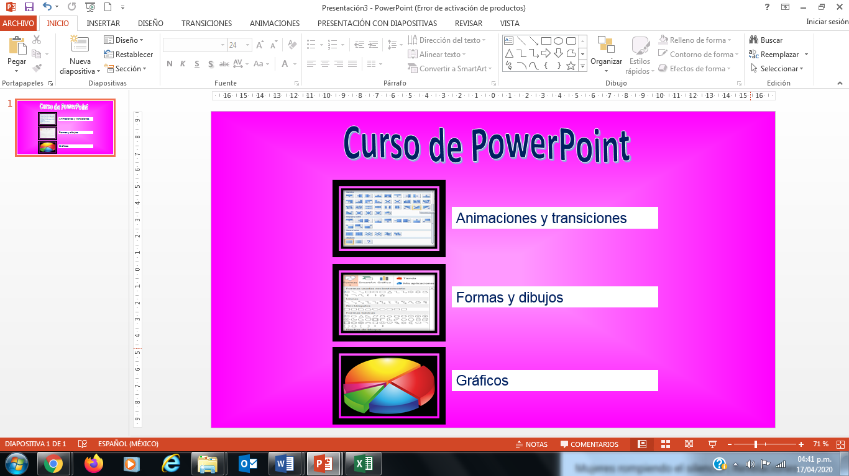

|  |  |
| --- | --- |
| **Nombre del curso:** | Diseño de presentaciones electrónicas |

* Establece en las imágenes o en el cuadro de texto los Hipervínculos siguientes: